Korisničko uputstvo za upotrebu web aplikacije za online prijavu ispita kod Saveza računovođa,revizora i financijskih djelatnika FBiH (dalje: Savez)

[](http://www.srr-fbih-prijave.org/)

**Prijave ispita**

**KORISNIČKO UPUSTVO SASTOJI SE:**

**I. REGISTRACIIJA KORISNIKA**

**II. PRIJAVA KORISNIKA**

**III. PRIJAVLJIVANJE ISPITA**

**I. REGISTRACIJA KORISNIKA**

1.Potrebno je pozvatiweb adresu za registraciju korisnika

(<http://srr-fbih-prijave.org/Korisnik/Registracija>)

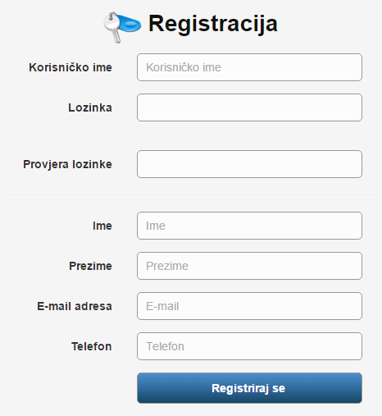

2. Kod registracije korisnika potrebno je popuniti sva polja (Ime, Prezime, E-mail, korisničko ime, Lozinka (Ponovljena lozinka)). Klikom na gumb „Registriraj“ vršimo registraciju korisnika. Ukoliko aplikacija uoči nedostatke u podacima (nepravilna e-mail adresa, već korišteno korisničko ime, i sl.), upozorenje će se ispisati crvenim slovima. Npr:

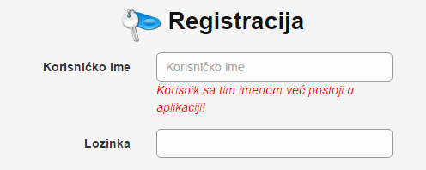

3. Ukoliko ste se valjano registrirali dobit ćete obavijest putem mail-a kako je registracija uspješno završena. Za nekoliko sati, a najkasnije u roku od 24 sata (radnim danima) Savez će odobriti Vašu registraciju (i rad s aplikacijom) i moći ćete pristupiti **prijavi u program.**

Registarcija korisnika u Savezu se ažurira na dnevnoj bazi.

**II. PRIJAVA KORISNIKA**

1. Potrebno je pozvati web adresu za prijavu korisnika

(<http://srr-fbih-prijave.org/Korisnik/Login>)

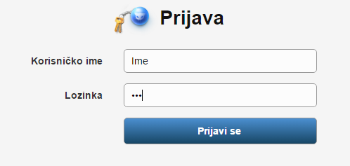

2. Popunimo potrebna polja za korisničko ime i lozinku (koju ste već prethodno kod registracije sami izabrali).

Ukoliko su korisničko ime i lozinka valjani, aplikacija će logirati korisnika. Tako ulogiran korisnik može vidjeti svoje matične podatke, mijenjat ih, „skinuti“ i isprintati prijavnicu, i prijavljivati se za ispite. Nakon registracije i prve prijave korisnik mora otvorit korisničke podatke **„Korisnički Dio“** -> **„Korisnik“** i tu popuniti sve ostale podatke (JMBG, Datum rođenja, adresa, mjesto, …)

***Lista ranije položenih ispita-*** popunjavaju osobe koju su prethodno izlazili i položili ispite, i upisuju samo kao informaciju, što Savez naknadno provjerava u svojim matičnim knjigama, a za sve ostale osobe koju su položile na prethodnom roku u aplikaciji će već biti upisano.

3. Nakon unesenih i sačuvanih podataka, potrebno je **isprintat pristupnicu (gornji desni kut u aplikaciji), vlastoručno potpisati i zajedno s** ostalom dokumentacijom poslati u Savez , radi odobrenja kandidata.

4. Nakon provjere pristigle dokumentacije, stići će Vam mail da možete pristupiti prijavi ispita.

U nastavku je slikovni prikaz načina prijave:

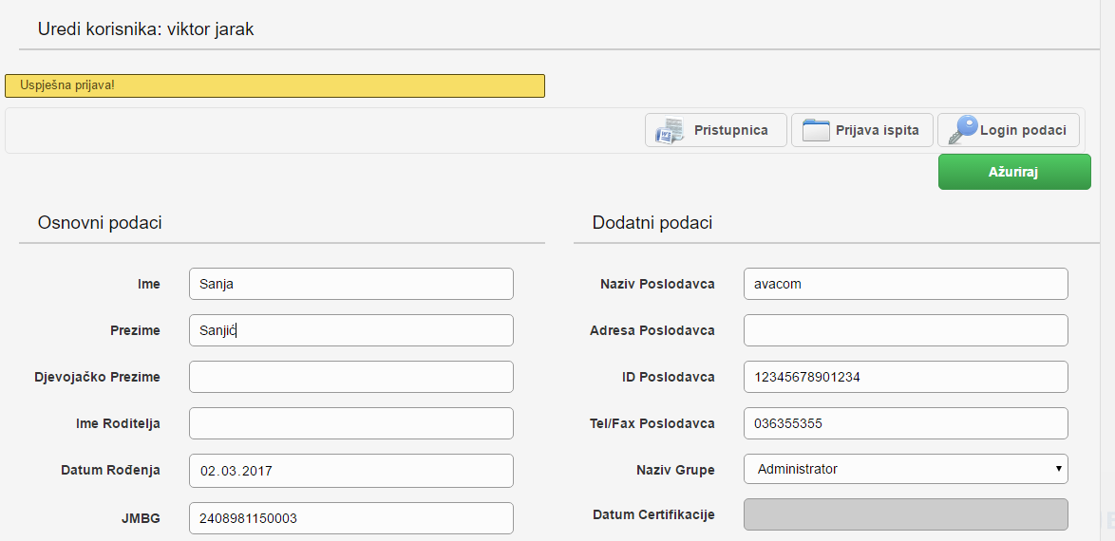

Korisnički podaci

Korisnik može promijenit svoje korisničko ime i lozinku. Prilikom klika na „Lozinka“ otvara se prozor za unos korisničkog imena i lozinke. Nakon potvrde akcije sustav mijenja korisničko ime i lozinku za trenutnog korisnika.

**III. PRIJAVLJIVANJE ISPITA**

**Prijava ispita**

Prijava ispita ide na taj način da se prvo logirate u aplikaciju (na isti način kao i u prethodnom koraku), i kliknete na „Korisnički Dio“ -> „Prijava Ispita“, otvara se stranica za prijavu ispita. Na klik „Dodaj“ otvara se prozor za novu prijavu ispita gdje odaberete:

* željeno zvanje (CRT,CR i OR),
* ispitni rok,
* mjesto ispita
* i na kraju označite da li je to samofinanciranje ili ispit financira neka tvrtka.

Ukoliko ispit financira tvrtka, naziv iste mora biti unesen u korisničkim podacima. Korisnik može koristit samo jednu prijavu za jedan ispitni rok, prijava može sadržavati više ispita.

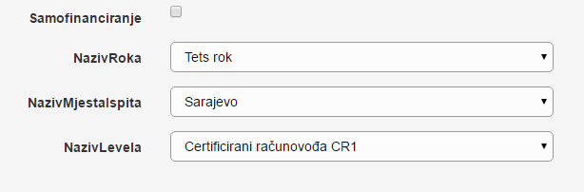

Nakon što spremite odabrane podatke rezultat ćete vidjeti u tablici prijava. Ako želite mijenjat prijavu jednostavno je označite i promijenite odabir nekog od podataka u prijavi. Ukoliko tip certifikata za koji želite polagati nije ponuđen u padajućem popisu obratite se administraciji SRRFBiH.

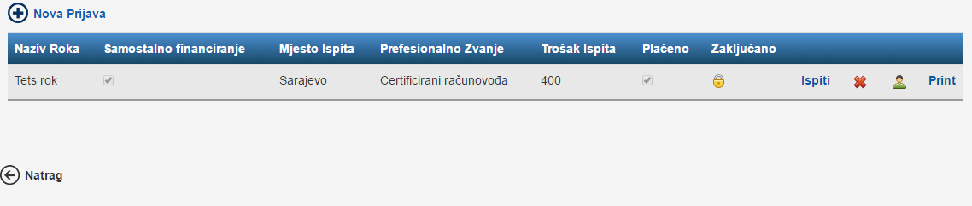

Nakon upisane prijave potrebno je odabrati jedan ili više ispita (najviše 4) koje korisnik želi polagati. To se radi tako što se označi prijava i klikne na „Ispiti“ gdje se otvara prozor za odabir ispita. Na tom prozoru jednostavno se odabere jedan od ponuđenih ispita i klikne ne „Insert“. Za odabir više ispita ponovite tu operaciju. Na kraju to izgleda otprilike ovako:

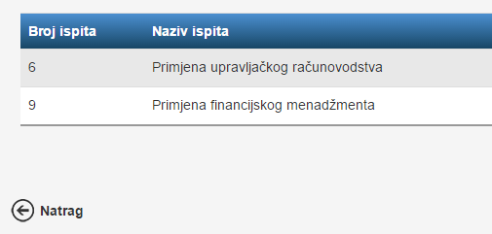

Kikom na „Natrag“ se vraćamo na stranicu prijava, na kojoj se sada vidi trošak ispita (toliko je potrebno uplatiti), vidi se da li je ispit plaćen ili ne (ovo može promijeniti samo administracija Saveza), i vidi se da li je prijava zaključana ili ne.

Nakon završene prijave, odnosno kada su izabrani svi željeni ispiti prijavu je potrebno zaključati. Korisnik može izvršiti korekciju oko broja prijavljenih ispita sve dok prijava nije zaključana. Tek zaključanu prijavu administrator Saveza će vidjeti kao valjanu. To se radi tako što se označi prijava i klikne na „Zaključi“, aplikacija će prikazati upitnik za potvrdu akcije gdje klikom na „Zaključi“ definitivno zaključujemo prijavu i ona je tada u daljnjoj proceduri. Kada je prijava jednom zaključena korisnik više nema mogućnost izmjene iste, izmjenu može raditi administracija Saveza.

Sa tim korakom korisnik završava svoj rad sa online prijavom ispita.

Nakon što se evidentiraju uplate, korisnik iste može vidjeti u sustavu u polju označenom da je ispit/i plaćen/i.

**NAPOMENA:**

**Sukladno Odluci o uvjetima za stjecanje zvanja u računovodstvenoj profesiji u BiH u nastavku slijedi prikaz mogućih prijava ispita ovisno o:**

* **profesionalnom zvanju kojeg želi steći**
* **prethodno završenom formalnom obrazovanju**

**Kada se kandidati prvi put prijavljuju u ovaj on line sustav, tada će kandidatu biti ponuđeno da izabere profesionalno zvanje (CRT, CR i OR) kojeg želi steći.   
Kandidat također treba odabrati odgovarajuću stručnu spremu i ispite koje će polagati ovisno o stupnju obrazovanja.**

**1.CERTIFICIRANI RAČUNOVODSTVENI TEHNIČAR (CRT)**

CRT (srednja ekonomska škola, srednja škola neekonomskog usmjerenja)

Navedeni kandidati prijavljuju i polažu sljedeće ispite:

1. Uvod u financijsko računovodstvo,
2. Troškovno računovodstvo i uvod u upravljačko računovodstvo,
3. Menadžment i komunikacije,
4. Informacijske tehnologije i primjene.

**2.CERTIFICIRANI RAČUNOVOĐA (CR)**

**Kategorija CR1**

CR- (Doktori ekonomskih znanosti, Magistri ekonomskih znanosti , Diplomirani ekonomisti prije bolonje, Magistri/masteri ekonomije (300 ECTS znanstveni), Bachelor ekonomije (znanstveni 240 ECTS)

Navedeni kandidati prijavljuju i polažu sljedeće predmete:

6. PRIMJENA UPRAVLJAČKOG RAČUNOVODSTVA

7. FINANCIJSKO IZVJEŠTAVANJE 2

8. REVIZIJA I SUSTAVI INTERNE KONTROLE

9. PRIMJENA FINANCIJSKOG MENADžMENTA

Polaganje po skraćenom postupku

|  |
| --- |
| *1. FINANCIJSKO IZVJEŠTAVANJE I REVIZIJA* |
| (7) Financijsko izvještavanje 2 |
| (8) Revizija i sistemi interne kontrole |
| *2. FINANCIJSKI MENDŽEMENT I KONTROLA* |
| (6) Primjena upravljačkog računovodstva |
| (9) Primjena financijskog menadžmenta |

**Kategorija CR2**

Bachelor ekonomije (znanstveni 180 ECTS ) polaže sljedeće ispite (nije moguće polaganje po skraćenom postupku):

6. PRIMJENA UPRAVLJAČKOG RAČUNOVODSTVA

7. FINANCIJSKO IZVJEŠTAVANJE 2

8. REVIZIJA I SUSTAVI INTERNE KONTROLE

9. PRIMJENA FINANCIJSKOG MENADžMENTA

**Kategorija CR3**

CR- *Bachelor ekonomije (stručni 240 ECTS), Bachelor ekonomije (stručni 180 ECTS), viša ekonomska škola, akademski ili strukovni neekonomski studij polaže sljedeće ispite:*

5. POSLOVNO PRAVO I POREZI

6. PRIMJENA UPRAVLJAČKOG RAČUNOVODSTVA

7. FINANCIJSKO IZVJEŠTAVANJE 2

8. REVIZIJA I SUSTAVI INTERNE KONTROLE

9. PRIMJENA FINANCIJSKOG MENADžMENTA

**3. OVLAŠTENI REVIZOR (OR)**

(Doktori ekonomskih znanosti, Magistri ekonomskih znanosti , Diplomirani ekonomisti prije bolonje, Magistri/masteri ekonomije (300 ECTS znanstveni), Bachelor ekonomije (znanstveni 240 ECTS), Bachelor ekonomije (znanstveni 180), Bachelor ekonomije (stručni 180), akademski ili strukovni neekonomski studij (diplomiski ili dodiplomski studij) polaže sljedeće ispite:

10.Napredno upravljačko računovodstvo,

11.Napredna revizija,

12. Napredno financijsko izvještavanje,

13. Napredni financijski menadžment,

14. Strategijski menadžment.